Ciclo de vida dos componentes
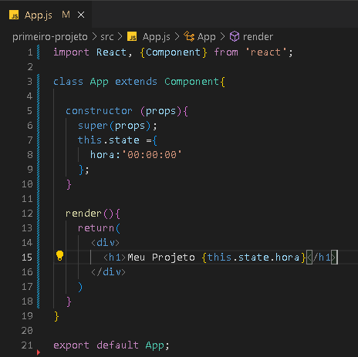

Usando componentes:

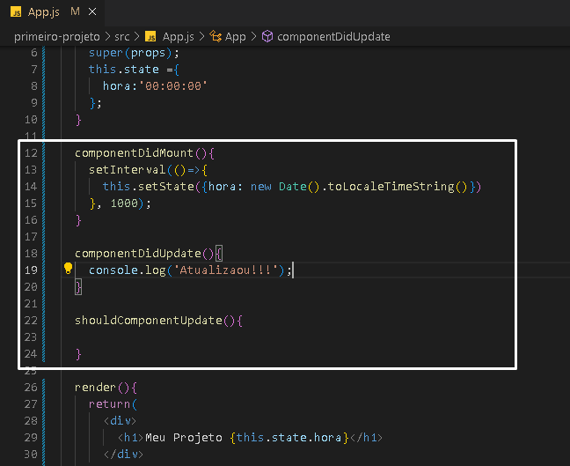

Explicando código:

1. Importações:
- `import React, { Component } from 'react';`: Isso importa a biblioteca React e a classe Component do React. Isso é necessário para criar componentes de classe no React.

2. Definição da classe `App`:
- `class App extends Component { ... }`: Aqui, você está definindo uma classe chamada `App` que estende a classe `Component`. Isso cria um componente React baseado em classes.

3. Construtor:
- `constructor(props) { ... }`: No construtor da classe, você está inicializando o estado do componente. O estado é uma propriedade especial que pode ser usada para armazenar dados que podem mudar ao longo do tempo. Neste caso, você inicializa `hora` com o valor inicial '00:00:00'.

4. componentDidMount():
- `componentDidMount() { ... }`: Este é um método de ciclo de vida do React que é chamado após o componente ser montado no DOM. No interior desse método, você usa `setInterval` para atualizar o estado `hora` a cada segundo. Isso faz com que a hora seja atualizada a cada segundo, mostrando a hora atual em tempo real.

5. componentDidUpdate():
- `componentDidUpdate() { ... }`: Este é outro método de ciclo de vida do React que é chamado após uma atualização no componente. No entanto, você não implementou nenhum código dentro deste método.

6. shouldComponentUpdate():
- `shouldComponentUpdate() { ... }`: Este é outro método de ciclo de vida que pode ser usado para determinar se o componente deve ser atualizado ou não. No entanto, você deixou este método vazio, o que significa que o componente será atualizado sempre que houver uma mudança de estado.

7. Renderização:
- `render() { ... }`: O método `render()` é obrigatório em um componente React de classe. Ele retorna o JSX que será renderizado na página. Neste caso, ele retorna um `<h1>` que exibe o texto "Meu Projeto" seguido pela hora atual, que é obtida do estado `hora`.

No geral, este componente `App` é responsável por mostrar o título "Meu Projeto" junto com a hora atual em tempo real. O estado `hora` é atualizado a cada segundo após o componente ser montado no DOM, graças ao uso do método `componentDidMount()` e do `setInterval`.

